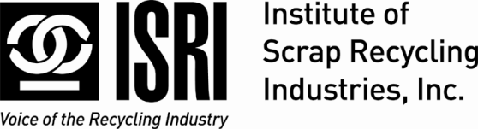

Protección de máquinas en reciclado de residuos

Fecha: ______________________

Nombre del capacitador: ________________________________

FORMULARIO DE EVALUACIÓN DEL PROGRAMA

Su aporte es muy importante para la mejora continua de los programas de educación y capacitación de ISRI. Complete esta evaluación marcando las casillas según corresponda.

 | Muy de acuerdo | De acuerdo | Indiferente | En desacuerdo | Muy en desacuerdo
Tema del material
La información suministrada me ayudó a comprender las formas para mantenerme seguro en el trabajo
El material presentado fue útil
Capacitador
El capacitador estaba preparado
El capacitador dio ejemplos claros
El capacitador contestó preguntas y me ayudó a comprender el material
Material de estudio
El material fue útil
El material fue fácil de comprender
El video fue útil para esta capacitación

Comentarios ¿Cómo podemos mejorar esta capacitación?
____________________________________________________________________________________________
____________________________________________________________________________________________
____________________________________________________________________________________________
____________________________________________________________________________________

